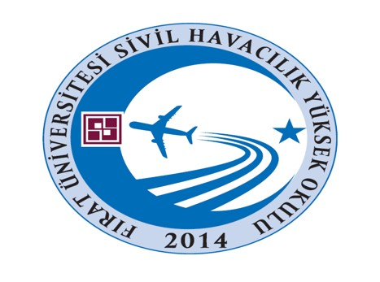 | T.C.  FIRAT ÜNİVERSİTESİ  SİVİL HAVACILIK YÜKSEKOKULU  İş Akış Süreç Çizelgesi
 | Öğrenci İşleri
DERS KAYIT KAYIT İŞ AKIŞ SÜRECİ |  | Sorumlusu | Mevzuatlar/  Dökümanlar
Üniversite Senatosunun belirlediği Akademik Takvimde yer alan ders kayıt tarihleri Öğrenci İşleri Daire Başkanlığı tarafından ilan edilir ve Öğrenci Bilgi Sisteminde bu tarihler arasında ders kayıtları öğrencilere açılır.  Öğrencinin ödemesi gereken harç ücreti varmı?  Hayır  Akademik Takvimde yer alan tarihlerde danışmanlar ders kaydını onaylar ve süreç tamamlanır.  Öğrenci kullanıcı adı ve şifresi ile Öğrenci İşleri Bilgi Sistemine giriş yaparak ilgili yarıyıl için ders kaydı yapar.  Evet  Öğrenci İşleri Daire Başkanlığı tarafından duyuruda belirtilen bankaya ücretini yatırarak ders kaydını yapar. |  | *Üniversite  *Öğrenci | *Fırat Üniversitesi Önlisans ve Lisans Yönetmeliği

